Язык и речь
Современные представления о соотношении языка и речи
H. Д. Арутюнова обобщила соотношение языка и речи в современных лингвистических теориях.
ЯЗЫК | РЕЧЬ
1) орудие (средство) общения; | 1) производимый этим орудием вид общения; она создается "приложением "старого языка" к новой действительности" (В. Скаличка). Речь вводит язык в контекст употребления (прагматика);
2) абстрактен и воспроизводим; | 2) конкретна и неповторима;
3) потенциален; | 3) реальна;
4) язык отвлечен от времени и пространства; | 4) развертывается во времени и реализуется в пространстве;
5) система языка конечна; | 5) бесконечна;
6) (система языка) включает в себя абстрактные аналоги единиц речи, образуемые их различительными и общими (интегральными) признаками; | 6) материальна, она состоит из артикулируемых знаков, воспринимаемых чувствами (слухом, зрением, осязанием);
7) формален; | 7) субстанциональна;
8) система языка пассивна и статична; | 8) активна и динамична;
9) относительно стабилен; | 9) подвижна;
10) имеет уровневую организацию; | 10) линейна;
11) достояние пользующегося им общества, он объективен по отношению к говорящим; | 11) субъективна, являясь видом свободной творческой деятельности индивида;
12) обязателен (императивен); | 12) произвольна;
13) фиксирует в системе выражаемых им значений опыт коллектива, "картину мира" говорящего на нем народа; | 13) отражает опыт индивида;
14) нецеленаправлен; | 14) преднамеренна и обращена к определенной цели;
15) независим от обстановки общения; | 15) контекстно и ситуативно обусловлена;
16) (если отвлечься от проблемы диалектов) в каждый период своего существования инвариантен; | 16) вариативна;
17) образован регулярными чертами своих единиц и отношений между ними. | 17) допускает элементы случайного и неупорядоченного.
Язык того или иного коллектива — это находящаяся в распоряжении этого коллектива система элементов — единиц разных ярусов (слов, значащих частей слов и т. д.) плюс система правил функционирования этих единиц, также единая для всех, пользующихся данным языком. Систему единиц называют инвентарем языка; систему правил функционирования единиц, т. е. правил "порождения" осмысленного высказывания и, соответственно, правил понимания содержания этого высказывания — грамматикой (в широком смысле) этого языка.
Под речью современное языкознание понимает не только устную речь, но также и речь письменную. В понятие "речи" в широком смысле включается и "внутренняя речь" (А. И. Смирницкий), т. е. мышление с помощью языковых средств (слов и т. д.), осуществленное "про себя", без произнесения вслух.
Отдельный акт речи, речевой акт в нормальных случаях общения представляет собой двусторонний процесс, охватывающий — при устном общении — не только говорение, но и протекающее параллельно и одновременно слуховое восприятие и понимание услышанного. При письменном общении речевой акт охватывает соответственно писание и чтение (зрительное восприятие и понимание) написанного, причем участники общения могут быть отделены друг от друга во времени и пространстве. Речевой акт есть проявление речевой деятельности.
В речевом акте создается текст. В терминологическом употреблении это не только записанный, зафиксированный так или иначе текст, но и любое "речевое произведение" — высказывание, ряд высказываний или даже не произнесенная речь, про себя.
Речевая деятельность отличается от языка — нормы и речевого отрезка (текста) тем, что она предполагает рассмотрение языка, во-первых, как процесса порождения текста, а во-вторых, как взаимодействия языка и говорящего человека. Речевая деятельность — один из видов практической и теоретической деятельности людей. С одной стороны, это психофизическая деятельность; она изучается как речемыслительный акт, как взаимоотношение говорящего и слушателя. С другой стороны, это социальная деятельность. Речевой акт, непосредственно порождающий текст, представляет собой сложное взаимодействие между языком и речевой деятельностью говорящих и пишущих.
Ю. С. Маслов приводит следующую схему соотношения различных аспектов языка и речи.
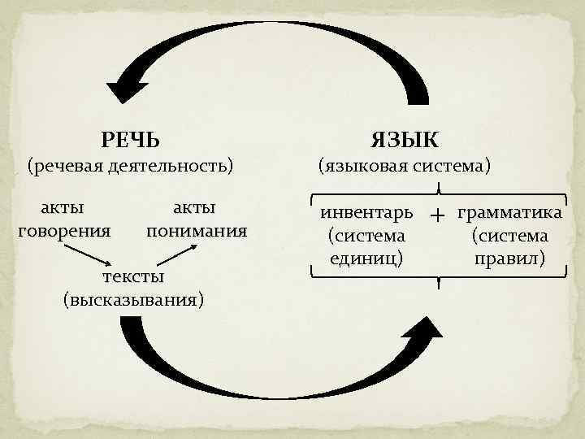

Таким образом, предметом языкознания является человеческий язык как конкретно-историческая норма. Все остальные стороны языка определяются этой действительной его основой. Обособление тех или иных сторон языка, методическое их разделение необходимо постольку, поскольку оно способствует прямо или опосредованно познанию основного качества языка.

